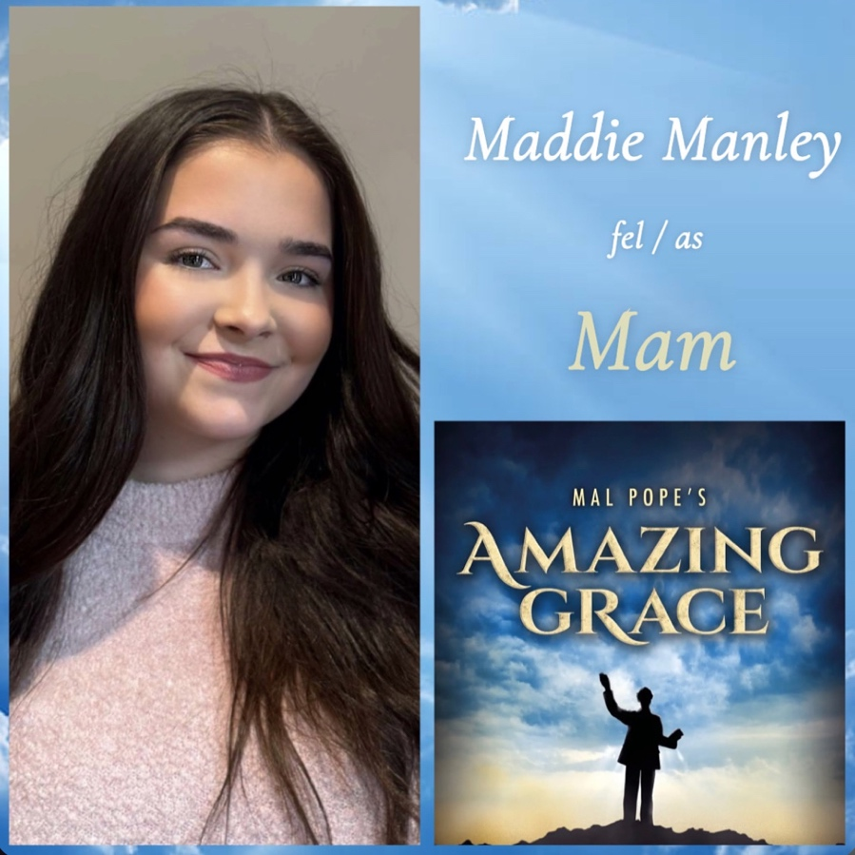

Dyddiadur Ysgrifenedig

Cynhyrchiad Terfynol – Amazing Grace – Mal Pope

Madeleine Manley

Mae’r dyddiadur ysgrifenedig yma yn dangos fy siwrne bersonol trwy’r broses ymarfer o ‘Amazing Grace’ gan Mal Pope. Mae’r sioe gerdd yma yn dilyn bywyd Evan Roberts, y ffigwr canolog yn y diwygiad Cymraeg rhwng 1904 a 1905. Ges i’r fraint o chwarae Hannah Roberts, Mam Evan Roberts, fenyw gryf, ffyddlon a crefyddol a chwaraeodd rhan fawr yn siwrne Evan. Trwy’r dyddiadur ysgrifenedig yma, byddaf yn edrych ar dri agwedd ymarferol o’r broses : datblygu’r cymeriad ac ymchwil; ffeindio ffydd fy hun; ac yr ofynion emosiynol yn gerddorol ac yn gorfforol a ddaeth gyda’r rôl a’i sialensiau. Trwy’r broses, rydw i eisiau gwthio fy hun i wella yn yr ardaloedd yma ond hefyd datblygu fel perfformiwr.

Gan fod y sioe yma wedi’u seilio ar stori wir, roedd llawer o ymchwil ar gael i mi wneud. Dechreuais trwy ymchwilio mewn i fam Evan Roberts sef Hannah Roberts. Doedd dim llawer o wybodaeth ar gael ond, darganfyddais ei bod hi yn wreiddiol o’r ardal Neath yn Ne Cymru. Es i ati i ymchwilio amdani hi ond doedd ddim llawer o wybodaeth amdani, dim ond pigau bach yng nghanol ffynhonnell yn trafod Evan. Roedd eu rhieni yn mynychu'r Capel Moriah ar ddyddiau Sul a hefyd trwy’r wythnos.

Cafodd Hannah ei fagu yn dŷ’r gof chwarter milltir i ffwrdd o Lanelli. Roedd ei thad yn gof ac yn aelod ffyddlon yn Llanon a oedd weithiau hefyd yn arwain y corau. Roedd Hannah yn caru ei phlant, gaethon nhw 14 o blant ond dim ond 8 a oroesodd genedigaeth. Yn creu dillad iddyn nhw, yn gwneud yn siŵr bod nhw byth yn gadael y tŷ yn frwnt, ac roedd popeth yn y tŷ gwastad yn lan. Roedd hi hefyd yn darllen y Beibl yn aml, erbyn diwedd ei hoes roedd hi yn gwybod rhannau ohoni. Mae fynhonnellau yn dweud roedd gan Hannah cymeriad cryf moesol. I’r rhai a doedd ddim yn credu fod Evan yn dweud y gwir dywedodd hi ‘It’s a great pitŷ for them, it will be their own loss. I am certain that he is conscientious, and that whatever his failings are, he does all from pure motives’ (Phillips, 2016) Roedd Hannah a’i ŵr Henry yn Fethodistiaid Calfinaidd, aeth hi gyda’i ŵr i’r Capel Methodistiaeth yn Loughor, a daethon nhw yn aelodau ar y noson yna. Erioed, mae’r pâr wedi bod yn ffyddlon i’r Capel. Felly, ar ôl gwneud ymchwil, amlwg oedd y ffaith fod Hannah Roberts yn falch iawn o’i phlant, yn enwedig Evan a hefyd yn berson cryf ac yn Grefyddol. Er yr oedd hi yn betrusgar am anturiaethau Evan yn y dechrau, roedd Hannah yn deall beth oedd Evan yn gwneud.

Edrychais yn fanwl mewn i ddatblygiad fy nghymeriad, Hannah Roberts. Er bod gen i nifer o ffeithiau hanesyddol am Hannah Roberts, roedd troi person go iawn gyda ffeithiau i mewn i gymeriad ar lwyfan gydag emosiynau yn dasg anodd iawn. Roedd angen dealltwriaeth emosiynol, dychymyg ac empathi. Wrth ychwanegu haenau realistig i’w phersonoliaeth, ei pherthnasau gyda’i theulu a’i gredoau, daeth cymeriad Hannah Roberts yn fyw unwaith eto. Mae esblygiad y cymeriad yn un diddorol ac emosiynol. Ar ddechrau’r sioe, mae Hannah yn betrusgar ac amheus o’r hyn mae Evan yn eu gwneud. Mae’n amlwg fod ganddyn nhw berthynas cryf mam a mab ond hefyd mae’n amlwg bod y ddau ohonyn nhw eisiau pethau gwahanol. Mae cymeriad y fam yn mwynhau’r sylw mae’r teulu yn cael ar y dechrau ond wrth i’r sylw troi’n negyddol doedd hi ddim eisiau sefyll gyda’i fab. Roedd hi ei hun yn fenyw crefyddol iawn, felly roeddwn i eisiau dangos yr ochrau gwahanol o gredu ei fab ond hefyd cael ei farn ei hun ar grefydd ar hyn roedd Evan yn ei ddweud. Roedd rhan fwyaf o’i chyd-destun hanesyddol wedi’u seilio ar grefydd, ond gall hwn fod yn gyfyngiad o wybodaeth arall oherwydd y darn o hanes roedd hi yn gysylltiedig â.

Y darn anoddaf gweithio ar bortreadu’r cymeriad yma oedd y ffaith ei bod hi mor agos at ffydd a chrefydd, gan fy mod i ddim yn grefyddol. I’r cymeriad, roedd ei ffydd mewn dyw yn effeithio ei edrychiad ar y byd, ar ei fab, ei theulu. I fi, roedd rhaid i mi wneud ymchwil crefyddol a gwaith emosiynol i drio deall y ddau ac i sefyll i mewn i feddylfryd crefyddol nad ydwyf yn gyfarwydd gyda. Wrth ymchwilio, ffeindiais ddyfyniad “Both religion and theatre often share a common understanding that truth cannot be contained solely within literaly facts : we need creative images in order to catch a fleeting glimpse of reality.” (Sachs, 2016) Dangosodd hwn i mi fod defnyddio lluniau yn gweithio ar gyfer y ddau, a bod y ddau gyda chysylltiad agos i realiti. Ar ddiwrnod y clyweliad, gwnaethon ni gweithgaredd gydag Angharad i drio ffeindio beth oedd ‘ffydd’ yn teimlo fel tŷ fewn. Beth oedd ‘ffydd’ yn teimlo fel? oedd y teimlad yn gyfarwydd? Sut allai ddefnyddio hwnna i bortreadu’r teimlad o ffydd a chrefydd trwy gymeriad arall? Defnyddiais restr o gwestiynau fel ymarfer i ofyn i fy hun, rhai oedd : ‘Beth ydy e’n meddwl i gredu mewn rhywbeth llawer fwy na fi? Pam ydy pobl eraill yn ffeindio heddwch a phwrpas yn ei ffydd? Beth yw’r teimlad wrth gerdded mewn i le crefyddol, neu yn gwneud rhywbeth cymdeithasol?’ Defnyddiais y cwestiynau yma i greu’r teimlad o ffydd, yn ogystal ag ymchwilio beth oedd ffydd yn meddwl i bobl eraill. Roedd y teimlad yn fy atgoffa o gerdded mewn i angladd, neu briodas, roedd y teimlad o gymdeithas yn un cryf. Parhaois i wneud yr ymarfer yma cyn pob sesiwn dysgu geiriau, pob sesiwn ymarfer a phob sioe. Roedd hwn yn helpu i fi eistedd yn y foment ac weithiau ffeindio pethau gwahanol yn ystod ymarferion. Gofynnais y cwestiynau i fy hun, yn gorwedd yn gyntaf, wedyn yn eistedd, ac yna yn sefyll, cadwais y teimlad wrth ddarllen y llinell yn y sgript. Helpodd hwn i mi adnabod y teimlad a’i chysylltu gyda’r cymeriad a’i ffydd hi. Tro nesaf, byddaf yn gwneud ymchwil mwy trylwyr mewn i grefydd ac ymchwilio teimladau pobl eraill o gwmpas crefydd.

Roedd y broses ymarfer yn un effeithiol iawn yn fy marn i. Roeddwn i wedi gwneud ymchwil ac wedi darllen y sgript ac roeddwn i yn deall y stori. Yn y darlleniad cyntaf, braf oedd gweld mor gynnar fod pobl wedi dechrau meddwl am syniadau a hefyd wedi dechrau creu cymeriad. Roedd gwrando ar y caneuon yn y darlleniad cyntaf yn ddiddorol, gaethon ni wir syniad o’r fath o gerddoriaeth ac roedd pob un can yn 'catchy' ac yn ddiddorol gyda phersonoliaeth wahanol. Yn ôl (Mabry, 2012), mae deall testun a cherddoriaeth yn gynnar yn broses allweddol wrth adeiladu perfformiad emosiynol a thechnegol gadarn. (Mabry, 2012) Dysgon ni rhan fwyaf o’r caneuon yn yr wythnos gyntaf yn barod i ddysgu’r caneuon i’r ensemble a oedd yn ymuno’r wythnos wedyn. Roedd dysgu’r caneuon yn anodd, yn enwedig y geiriau gan fod llawer o’r caneuon yn ailadroddus iawn, roedd ffeindio’r geiriau cywir yn y llefydd cywir yn anodd. Mae’r amrywiad mewn steil a’r gwahaniaeth rhwng y caneuon yn helpu gwthio’r stori ymlaen, a trwy ddeall y stori ar resymu tŷ ôl y caneuon, roedd y geiriau yn dechrau dod yn naturiol.

Yr olygfa fwyaf heriol i fi yn ystod y broses ymarfer oedd ‘Trychineb Mwyngloddio’. Er nad oedd yr olygfa ddim yn un anodd o ran geiriau neu ganeuon, roedd ei gynnwys yn hynod ddwfn, emosiynol ac ysbrydol. Roedd yr olygfa yn helpu adeiladu tensiwn ac emosiwn ar gyfer diweddglo pwerus act 1 felly, roedd hi’n gofyn am lefel uchel o sensitifrwydd a chysylltiad rhwng y cymeriadau ond hefyd rhyngom ni'r perfformwyr a’r gynulleidfa. Roedd rhaid i ni fel perfformwyr deall y boen roedd y bobl yma yn mynd trwy er mwyn portreadu perfformiad credadwy. Roedd rhaid i ni gadw’r egni hyd yn oed pan oedd cyflymder yn arafu a’r emosiynau yn gryfach a oedd yn gofyn iddyn ni fod yn dawelach, roedd rhaid i ni siapio’r egni mewn ffordd fwy dwys ac wedi’u chanoli. Yn ôl Hickson, mae theatr ar ei orau pryd mae’n act o ffydd gyfunol, pobl yn eistedd, anadlu a chredu sydd yn creu trawsffurfiad a newid yn y perfformiad (Wheeler, 2018). Sialens arall oedd gweithio ar olygfa oedd yn rhoi cyfle i mi ddysgu mwy am gydbwyso techneg berfformio gyda gwirionedd emosiynol. Fel ensemble, roedd rhaid i ni weithio fel un, a chefnogi ein gilydd yn emosiynol drwy bob llinell. Defnyddiais ddelweddau ac amgylchiadau a rhoddwyd yn enwedig yn yr olygfa yma i helpu creu byd lle roeddwn i yn gweld y pethau ofnadwy yma yn digwydd mewn lluniau dychmygol er mwyn ffeindio gwirionedd yn y darn (Merlin, 2007). Er yr holl waith caled, dyma i fi oedd y darn fwyaf cofiadwy yn y sioe er ei fod yn ddarn heriol iawn o’r gwaith ymarferol.

Y can fwyaf heriol i fi oedd y gan ‘Mothers song’, roeddwn i yn deall y can, y cymeriad y stori tu ôl ond dydw i ddim yn arfer i ganu caneuon operatig uchel fel hwn. Ar y pryd roeddwn i hefyd yn dioddef gyda 'hayfever', ac annwyd, ar ôl gwersi gyda Kiefer, roeddwn i yn iawn ac yn alluog o’u wneud ond doeddwn i ddim yn hoffi'r ffordd oedd y darn uchel yn swnio. Penderfynon ni i ddod lan gydag alaw wahanol ar gyfer y bar yna er mwyn lleihau’r straen os doedd pethau ddim yn mynd y ffordd oeddwn i eisiau. Mae pob pennill o’r gan yn dangos emosiynau gwahanol tuag at Evan sydd yn cael ei phortreadu trwy gydol y sioe. Mae’r can yn dechrau gydag ansicrwydd yn deimladau’r fam tuag at ei fab, penderfynais i ddefnyddio ton llais pen tawel a ‘floaty’ er mwyn portreadu’r teimladau o ansicrwydd, erbyn yr ail bennill, teimlais fod y fam yn grac ac felly defnyddiais don fwy cadarn a ‘belt’ eto er mwyn dangos emosiwn gwahanol. Mae Beltio yn ffordd dda i ddangos emosiwn mewn caneuon. (Lutes, 2024). Wrth ddweud y geiriau ‘God in heaven, Can you hear me’ roeddwn i’n teimlo fod y fam yn pledio am atebion a help gan yr unig berson oedd hi’n gwybod i droi i -sydd yn dangos ei agosatrwydd at ei ffydd- felly defnyddiais don gryfach eto. Yn y pennill olaf, mae’r fam yn teimlo llawer o emosiynau felly mae amrywiad o ddefnydd o leisiau pen, brest a belt. Erbyn i Evan gael ‘breakdown’ mae’r Fam hefyd yn sâl iawn. Dwi’n credu bod y ‘breakdown’ yn newid Evan, mae’n gwrthod gweld teulu a gwrthod siarad gydag unrhywun. Dydw i ddim yn chwarae’r gan fel bod y fam yn teimlo cywilydd, dwi’n trio dangos y ffaith fod Evan wedi newid, a hefyd efallai fod ei fam yn teimlo euogrwydd am bwysleisio crefydd gymaint yn y teulu a meddwl taw yn rhannol bai hi yw hwn, dangosais hwn trwy gydol y gan a'r olygfa a oedd yn dilyn.

Wrth adlewyrchu ar fy siwrne yn portreadu Hannah Roberts yn ‘Amazing Grace’ gan Mal Pope wedi bod yn sialensiog iawn ond hefyd yn wobrwyol iawn. Roedd dod a Mam Evan Roberts, yn fyw unwaith eto wedi dangos i mi sut i archwilio'r cryfder emosiynol a gwytnwch a oedd angen ar y bobl yna yn ystod y cyfnod, yn ddigwyddiad a newidodd y byd. Yn ystod y broses, sylweddolais y pwysigrwydd o ffydd, teulu a chymdeithas mewn amseroedd caled. Hefyd, cefais amser i weld ac ennill gwerthfawrogiad mwyach o’r brwydrau a chymhlethdodau teuluol a oedd wedi digwydd yn ystod y cyfnod yn enwedig i’r teulu Roberts a’i arddangos ar lwyfan. Mae hwn dim ond wedi cryfhau fy sgiliau actio ond hefyd wedi dyfnhau fy nealltwriaeth o’r straeon sydd yn rhan o hanes Cymru. Dwi’n gwerthfawrogi yn fawr taw dyma oedd y sioe olaf i mi a fy nghyd-fyfyrwyr perfformio gyda’n gilydd, a gwylio pawb yn tyfu ac o’r ddiwedd yn gweld fy hun yn gyfforddus ar lwyfan gyda hyder yn bwerus iawn.

Rhestr Cyfeiriadau
Evan Roberts. (2025). Retrieved from UK Wells: https://ukwells.org/revivalists/evan-roberts
Lewis, B. (2021, March). Singing tips with Barbara Lewis. Retrieved from Head Voice - Chest voice, Belting, Mixed voice. All these voices we Singers can use!: https://www.singing-tips-with-barbara-lewis.com/head-voice.html
Lutes, A. (2024, May 20). How Singers Can Belt with the Best of 'Em. Retrieved from Backstage: https://www.backstage.com/magazine/article/how-to-belt-singing-77277/
Mabry, S. (2012). The Performing Life - A Singer's Guide to Survival. Bloomsbury Publishing.
Merlin, B. (2007). The Complete Stanislavsky Toolkit. Nick Hern Books.
Paige, E. (2023, October 17). Character Development: A Guide for Actors. Retrieved from Backstage: https://www.backstage.com/magazine/article/character-development-for-actors-76083/
Phillips, D. M. (2016). The Great Welsh Revivalist and His Works.
Sachs, H. (2016, October 15). Howlround. Retrieved from The Religious Nature of Theatre, the Theatrical Nature of Religion: https://howlround.com/religious-nature-theatre-theatrical-nature-religion
Wheeler, A. (2018, June 12). Theos Think Tank. Retrieved from Speak What We Feel, Not What We Ought To Say: https://www.theosthinktank.co.uk/comment/2018/06/12/speak-what-we-feel-not-what-we-ought-to-say

